Узнайте, как за 10 минут научиться выбирать вино в магазине

Часто, когда вы собираетесь на романтическое свидание, либо просто планируете приготовить дома изысканный ужин, встает вопрос, как бы сделать вечер еще приятнее.
Таким приятным дополнением к вашему отдыху может послужить бокал ароматного вина.
Но в магазине зачастую вас встречает огромный ассортимент вин, и вы не знаете, что выбрать. К тому же, нужно не просто подобрать вино, которое придется по вкусу вам и вашим близким, а важно приобрести качественный продукт, который не нанесет вреда здоровью.
Благодаря этой статье, вы узнаете какие бывают сорта вин и на что следует обращать внимание при выборе этого замечательного напитка.
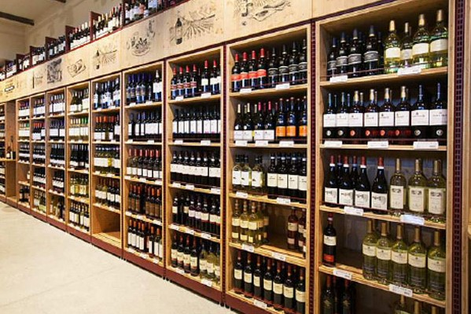

Цель покупки
Если вы покупаете вино не только для себя, следует помнить, что женщины, как натуры более чувственные, часто предпочитают светлые, игристые, более легкие вина с цветочными ароматами. Например, из винограда сортов мерло, пино-нуар. А мужчины, напротив, выбирают вина, где содержится больше танинов, кислот и алкоголя, такие как каберне-совиньон, мальбек или шираз.
Выбирая же вино на ужин, следует придерживаться простого правила: светлое к светлому, темное к темному. К морепродуктам и светлому нежирному мясу отлично подойдет белое вино. А к более тяжелой и жирной пище лучше взять красное.

Регион производства и цена
Во многом цена зависит от региона происхождения вина.
Самым дешевым будет вино отечественного производства. Продукция из стран Нового Света (Чили, Аргентина, ЮАР, Австралия, США и др.) при прочих равных условиях будет примерно в полтора раза дороже, а вино Старого Света (Франция, Испания, Италия) – в 2 - 3 раза.
Но в любом случае едва ли стоит обращать внимание на вино стоимостью ниже 10 - 12 долларов.

Содержание сахара
По содержанию сахара вина бывают:
- сухие (менее 4 г/л);
- полусухие (4 - 12 г/л);
- полусладкие (12 – 45 г/л);
- сладкие (больше 45 г/л).
Здесь все зависит от личных пристрастий, но специалисты рекомендуют отдавать предпочтения сухим винам, как более натуральным, без дополнительных добавок.

На что еще следует обратить внимание при выборе вина?

Пробка
Существует мнение, что качественные вина должны быть закупорены натуральной пробкой. Но это не совсем верно. Сейчас многие производители используют винтовые или пластиковые пробки, так как они герметично закрывают бутылку и не оказывают никакого влияния на состав и качество вина.
Корковая же пробка пропускает микроскопическое количество кислорода, позволяя вину «дышать». Но это имеет значение только для вин, требующих выдержки. Также некачественная натуральная пробка может придать вину нежелательный запах и привкус.
На пробку следует обращать внимание только при покупке дорогих коллекционных вин.

Этикетка
Качественные вина, как правило, имеют не яркую, однотонную этикетку.
Лучше избегать образцов с вычурными, кричащими названиями. Вино, на котором написано «Заговор колдуньи» или «Вдовьи слезы», может быть сомнительного качества.
Так же на этикетке должны быть указаны производитель и сорт винограда.
При небольшом бюджете лучше отказаться от купажированных вин, а выбрать один сорт.

Тара
В продаже вино, как правило, встречается в бутылках из темного стекла либо в коробках. Если стоит цель продегустировать вино, поискать в нем оттенки аромата — рассматривайте варианты в бутылках.
Коробочное вино сгодится только для глинтвейна или приготовления маринадов.

На рынке существует огромный ассортимент качественных вин и, пользуясь простыми советами, любой человек сможет подобрать для себя то, что придётся по вкусу именно ему.
Пейте вкусное вино, но помните, что во всем важна умеренность :-)

